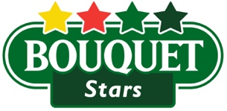

20. 4. 2022

TZ – Sladké bezpeckové melouny Bouquet přináší léto na váš stůl

Melouny jsou symbolem léta a zdravého osvěžení uprostřed horkých letních dní. Plné chuti a sladké šťávy se stanou středobodem každého společného jídla. Melouny Bouquet mají však velkou přednost navíc: neobsahují pecky, ale jen malá měkká zrníčka, kterých si při polykání sotva všimnete. Tuto výhodu ocení zejména děti, které se peckám vyhýbají nejčastěji. Navíc toto oblíbené ovoce obsahuje velké množství minerálů, vitamíny A, C, B6, draslík a velké množství antioxidantu lykopenu. Kromě toho jsou melouny také plné vody, a proto se hodí při doplňování pitného režimu v horkých jarních a letních dnech. V melounech nenajdete žádné tuky a cholesterol.

Existuje obrovské množství receptů, které využívají jejich sladkou a osvěžující chuť. Můžete je přidat jako zpestření do salátů, do letních koktejlů, do sorbetů, do čatní, naložit je, ozvláštnit jimi dezerty, vylepšit smoothie nebo z nich dokonce připravit letní studenou polévku. Dobře se budou vyjímat na pikniku nebo zahradní slavnosti. Melouny Bouquet jsou zkrátka esencí léta, kterou můžete vzít snadno třeba na výlet nebo za dobrodružstvím.

Melouny Bouquet dováží do České republiky společnost Anecoop, která je španělským lídrem v exportu čerstvého ovoce a zeleniny. Firma spolupracuje s více než 150 000 farmáři, jejichž produkty vyváží do více než 60 zemí světa. Celý systém je chráněn ochrannou známkou Naturane s přísnými předpisy.

Více informací najdete na www.nejlepsimelouny.cz nebo na Instagramu a Facebooku.
Melouny Bouquet jsou k dostání od konce dubna v supermarketech Kaufland, Globus, Albert a ve vybraných maloprodejnách. Cena se pohybuje okolo 25 Kč/kg.

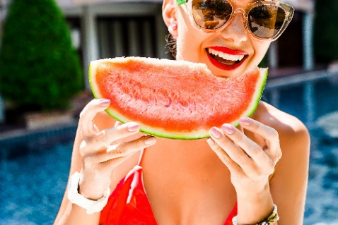
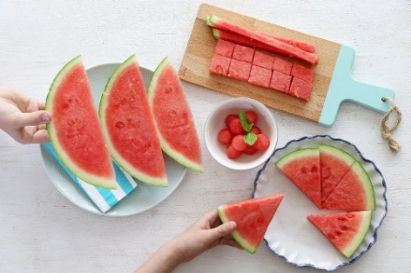

Kontakty: Mediální servis:

www.nejmelouny.cz cammino…
www.nejlepsimelouny.cz Dagmar Kutilová
Instagram @bouquet_ovoce e-mail: kutilova@cammino.cz
Facebook Bouquet tel.: +420 606 687 506
www.cammino.cz
